Новые детские площадки появятся в Вороновском
12.07.2017
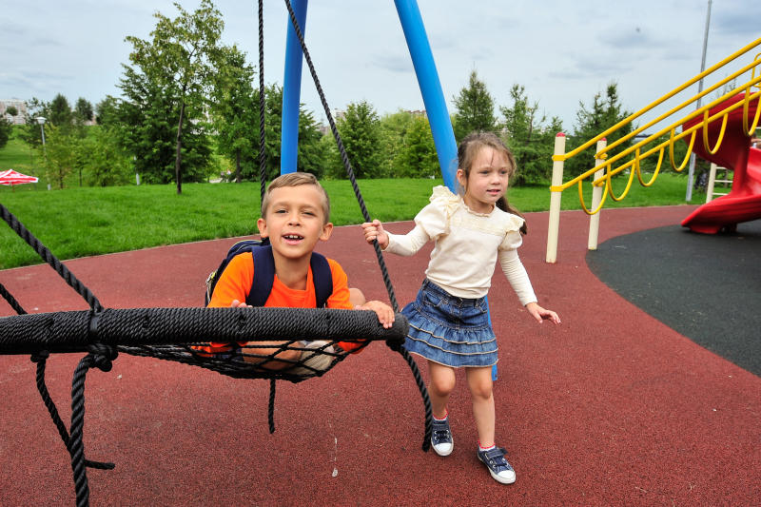

Новые детские площадки появятся в Вороновском. Фото: архив

В поселении Вороновское подходят к завершению работы по обустройству новых детских площадок. Об этом рассказали в отделе жилищно-коммунального хозяйства и благоустройства местной администрации 12 июля.

— Всего планируется установить три новые детские площадки. Они появятся в селах Вороново, Свитино и деревне Юрьевка. На комплексах постелют травмобезопасное резиновое покрытие и дополнят простыми тренажерами для уличного воркаута. Закончить обустройство площадок планируется уже на грядущей неделе, — рассказала заместитель главы администрации по вопросам ЖКХиБ Лада Войтешонок.

Она добавила, что недавно на территории деревни Семенково завершили установку двух площадок — детской и спортивной.

Адрес страницы: http://tinao.mos.ru/presscenter/news/detail/6442722.html
Префектура Троицкого и Новомосковского административных округов города Москвы

